Консультация для родителей «Значение театра в жизни ребенка»
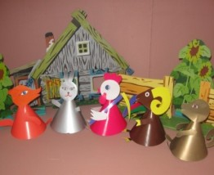
Волшебный край!» - так когда-то назвал театр великий русский поэт А. С. Пушкин. Театральное искусство, близко и понятно детям ведь в основе театра лежит игра. Театр обладает огромной мощью воздействия на эмоциональный мир ребёнка.
Домашний театр - это совокупность театрализованных игр и разнообразных видов театра. Для домашнего пользования доступны - кукольный, настольный, теневой театры. Родители могут организовать кукольный театр, используя имеющиеся в доме игрушки или изготавливая своими руками из разных материалов, например, папье-маше, дерева, картона, ткани, ниток, старых носков, перчаток. К работе по изготовлению кукол, костюмов желательно привлекать и ребенка. В дальнейшем он будет с удовольствием использовать их, разыгрывая сюжеты знакомых сказок.

Создавая домашний кукольный театр, вы вместе с ребенком примеряете на себя множество ролей: будете делать кукол, рисовать декорации, писать сценарий, оформлять сцену, продумывать музыкальное сопровождение и, конечно, показывать сам спектакль. Сколько творчества, смекалки, уверенности в себе потребует это занятие. А еще тренировка мелкой моторики, развитие речи, художественного вкуса и фантазии, познание нового и интересного, радость совместной деятельности с близкими людьми, гордость за свои успехи… Действительно, создание домашнего кукольного театра - настолько развивающая и многогранная деятельность, что стоит не пожалеть на это времени и сил.

Дети любят сами перевоплощаться в любимых героев и действовать от их имени в соответствии с сюжетами сказок, мультфильмов, детских спектаклей. Домашние постановки помогают удовлетворить физический и эмоциональный потенциал. Дети учатся замечать хорошие и плохие поступки, проявлять любознательность, они становятся более раскрепощенными и общительными, учатся четко формулировать свои мысли и излагать их публично, тоньше чувствовать и познавать окружающий мир.

Театрализованные игры способствуют всестороннему развитию детей: развивается речь, память, целеустремленность, усидчивость, отрабатываются физические навыки (имитация движений различных животных). Дети смеются, когда смеются персонажи, грустят, огорчаются вместе с ними. С удовольствием перевоплощаясь в полюбившийся образ, добровольно принимают и присваивают свойственные ему черты.

Такие совместные развлечения могут сыграть большую роль в создании дружеской доверительной, творческой атмосферы в семье, что важно для укрепления семейных отношений.
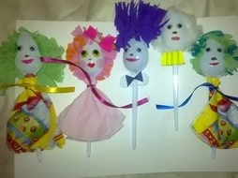
Занимаясь с детьми театром, мы сделаем их жизнь интересной и содержательной, наполним ее яркими впечатлениями и радостью творчества. А самое главное - навыки, полученные в театрализованных играх, представлениях дети смогут использовать в повседневной жизни.
